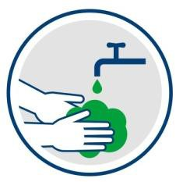
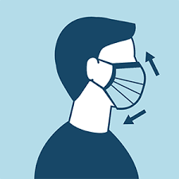
HYGIENICKÉ OPATRENIA - Ako znížiť riziko infekcie koronavírusom?

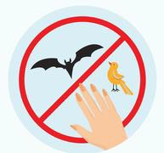

vo vnútorných priestoroch | Nedotýkajte sa tváre | p ravidelne si umývajte r uky | kýchajte a kašlite do vr eckovky
noste rúško | Neumytými rukami | Mydlom a teplou vodou po dob u 20 sekúnd | alebo do lakťovej jamky
 |  | alebo po užite dezinfekčný p ro str iedo k

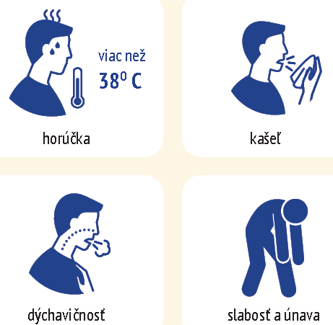
v yh ýb ajte sa preplneným miestam | Vyhýbajte sa podávaniu rúk | Vyhýbajte sa blízkemu kontaktu | ak sa necíti te dob re, o známte to
a dod ržuj te vzájo mn ý o d stup | a objímaniu | s ľ uď mi vykazujúcim pr íznaky | svoj mu b lízkemu alebo
2 metr e |  | nádchy alebo chrípky | p er so nálu zar iadenia

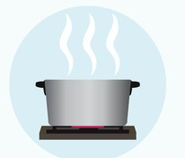

Vyhýbajte sa divým | db ajte na zvýšenú | dbajte na d o statok | nejedzte surové potraviny
a ho sp odárskym zvieratám | d ezinfekciu p o vr cho v | kvalitného sp ánku | mäso a vajíčka dôkladne pr evarte

